
Prefeitura Municipal de Hortolândia

Secretaria de Educação, Ciência e Tecnologia

EMEI MIGUEL CAMILLO
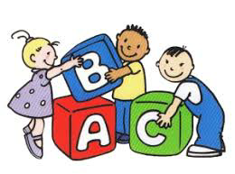
MATERNAL.
Semana de 15/03/2021 a 19/03/21
Olá Crianças e Famílias!!!
Nesta semana, continuaremos realizando atividades que nos ajudarão a nos conhecer e a conhecer aos outros...

SEGUNDA-FEIRA: 15-03
História: "Meu nome é Zé e o seu qual é?” de Vera Siqueira.

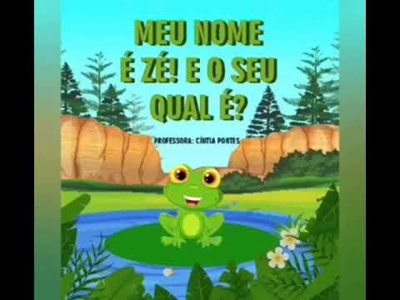
Fonte: https://i.ytimg.com/vi/CtOxUoEO4ks/sddefault.jpg - Acesso em 25/02/21.

1 - Assistir e ouvir a história “Meu nome é Zé e o seu qual é?”

Link de acesso: youtube.com/watch?v=Frtzic_DqTE – Acesso em 25/02/21.

2 - Após a criança assistir ao vídeo juntamente com a família, um adulto deverá conversar com a criança sobre o que foi assistido, quais personagens aparecem na história, qual o nome deles?

Enviar um vídeo da criança realizando a atividade.

TERÇA-FEIRA: 16-03
Vamos contar?

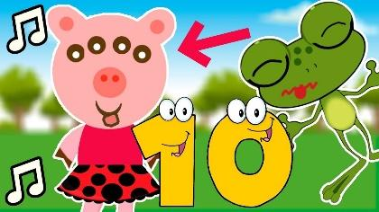
Fonte: https://i.ytimg.com/vi/MipLKD8zXL0/maxresdefault.jpg - Acesso em 25/02/21.

Link de Acesso: https://www.youtube.com/watch?v=MipLKD8zXL0 – Acesso em 25/02/21.

1 – Nessa atividade, a família deverá assistir ao vídeo junto com a criança. É importante que um responsável ajude a criança a contar junto com a letra da música.

Enviar um vídeo da criança realizando a atividade.

QUARTA-FEIRA: 17-03
Quantos anos você tem?


Fonte: https://br.depositphotos.com/stock-photos/crian%C3%A7a-contando.html – Acesso em 25/02/21.

- Para realizar essa atividade, pergunte para a criança quantos anos ela tem e ajuda a falar qual é esse número. Em seguida, escreva esse número em um papel, lembre-se que se refere a sua idade e deixe com que ela enfeite esse número. Ela poderá pintar, colar diferentes materiais (palitos, bolinhas de papel)...Não há um modelo. O importante é que as crianças explorem!

Seguem duas sugestões:
Imagem 1 Imagem 2
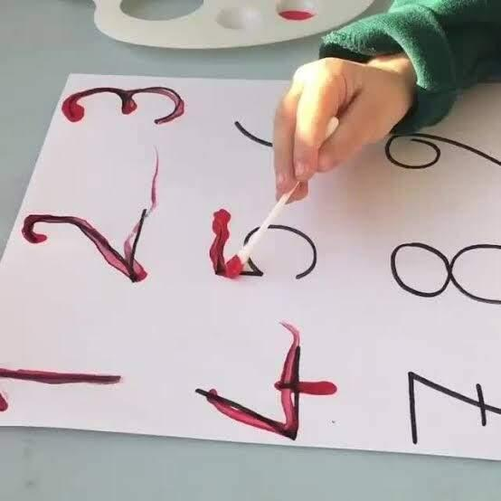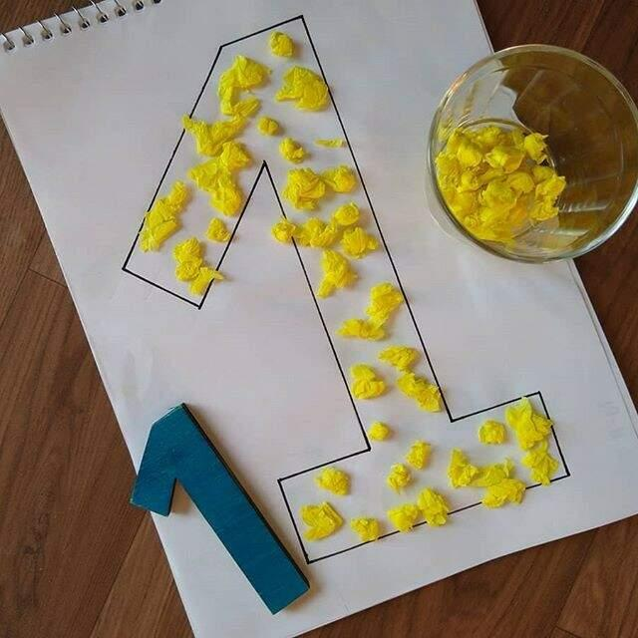

Fonte imagem 1: https://mepoenahistoria.com.br/atividades/tracado-dos-numerais-com-cotonete-e-tinta/
Fonte imagem 2: https://mepoenahistoria.com.br/atividades/numero-1/ - Acesso em 25/05/21.
Envie uma foto ou vídeo da criança realizando a atividade.

QUINTA-FEIRA: 18-03

Contando os familiares


Fonte: https://novaescola.org.br/plano-de-aula/2610/retratos-das-familias - Acesso em 25/02/21.

1 – Nessa atividade a criança aprenderá quantos membros da família moram com ela. Para isso, é importante que todos fiquem um do lado do outro e que um responsável ajude a criança a contar quantas pessoas tem na casa.

Enviar uma foto ou vídeo da criança realizando a atividade.

SEXTA-FEIRA: 19-03
Brincadeira do Cesto
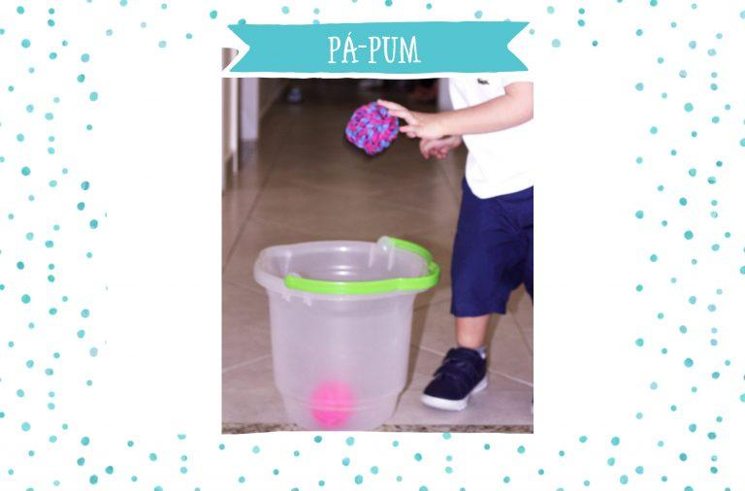
Fonte: https://limerique.com.br/pa-pum/eumbaldenaoeumacestadebasquete/ - Acesso em 25/02/21.

1 – Antes de começar a brincadeira, é importante que vocês assistam ao vídeo de instruções.

Link de acesso: https://www.youtube.com/watch?v=5Pb7tt3BPzU – Acesso em 25/02/21.

2 – Depois de assistir ao vídeo, a família pode improvisar caso não tenha os materiais descritos nas instruções. No lugar da bola de meia, pode ser uma bolinha de papel ou uma bola de verdade. No lugar do balde, pode ser um cesto de lixo ou até mesmo uma caixa de papelão. Usem a criatividade!
Após providenciar os materiais é só brincar junto com a criança! Divirtam-se!

Enviar foto ou vídeo da criança realizando a atividade.

Obs: Caso os registros das atividades sejam em vídeos, por favor produzir com a duração de no máximo 1 minuto.

ABRAÇOS E LEMBREM-SE: SE PUDER, FIQUEM EM CASA. E SE PRECISAR SAIR, USEM MÁSCARA!!!!!!

